[公司名稱]
泰國美食
[文件副標題]
羽
[日期]

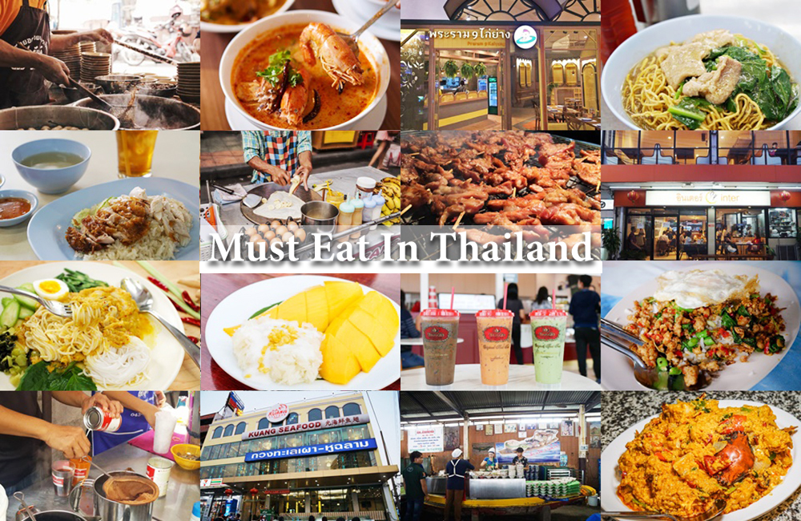
美食是我們旅行的原因：去日本吃魚生壽司、去意大利品嚐意粉薄餅、去泰國食正宗冬蔭功⋯⋯不同地方都有令人再三回味的美食。為你盤點二十款人生必食的世界美食，跟著美食去旅行！
泰國飲食，泛指泰國民族的飲食文化。泰國菜以酸、辣、鹹、甜、苦五味的平衡為特點，多使用魚露及新鮮香料，少用乾材。其按地域分有五大菜系，分別為首都菜、中部菜、南部菜、北部菜與東北菜，反映泰國五方不同的地理和文化，而各地使用的食材往往受鄰國影響。例如泰南菜受馬來菜影響多用椰奶、鮮黃薑，而泰東北菜則與寮國菜一樣善用
用餐禮儀
泰國人吃飯慣用右手，左手只能用來拿一些他們認為的不潔之物。泰國人吃飯不一定要喝湯。不過少部份料理如泰式火鍋（泰文：สุกี้），泰國人會使用筷子和湯匙、叉子來做食用。
食材
主食
泰國中原土地肥沃、雨水充足，種稻米一年能收三至四次，所以一般的主食就是本土出產的茉莉香米，佐菜可以有咖哩、炒菜、或其他菜色。求簡快的時候，佐菜可以放在飯前面。除了茉莉香米之外，泰國還有吃糯米的習慣。糯米是泰國東北部和寮國的日常主食。
泰國的麵條，借用閩南語詞彙稱粿條（泰文：ก๋วยเตี๋ยว），上菜時通常單單一碟，例如泰式炒河粉（音：Pad Thai；泰文：ผัดไทย）或各種湯麵。由於華人定居泰國多年，不少中國的菜色已經被泰國化，例如泰國船麵（泰文：ก๋วยเตี๋ยวเรือ；音：kway teow rua）。
常用材料
香料
南薑、酸子、香茅、青蔥﹑檸檬葉﹑九層塔、胡荽、紫蘇、薄荷葉等。如果
調味料
辣椒、咖哩、魚露、蝦醬、椰奶等。

泰國冬蔭功
在泰文中，照字面解說「冬蔭」指酸辣，「功」指蝦，「冬蔭功湯」直譯成中文便是酸辣蝦湯。泰國是全球產蝦最多的地方，所以冬蔭功湯的主料便是蝦，另外加入大量菌類——較多的是草菇或是金針菇。再加入檸檬草、九層塔、薄荷葉、朝天椒、椰漿、魚露、咖喱等佐料，令味道更多層次。 對泰國人而言，冬蔭功不僅是酸辣蝦湯，更是一種有歷史、有感情的國民料理，每家每戶都有獨特的冬蔭功食譜。

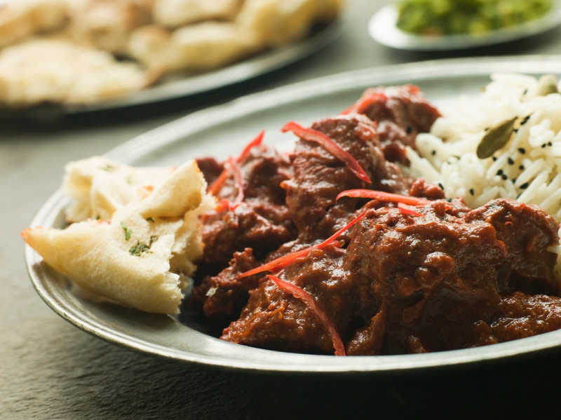

Pad Thai 泰式炒粿條

泰式炒粿條（Pad Thai）算是泰國最經典的國民美食之一，不管是上至頂級的餐廳下至路邊攤或夜市都會看到它的蹤影。而曼谷最常見的Pad Thai路邊攤車就在考山路，每台攤車生意都超好，一堆客人排隊等待，而這也成了考山路的另類知名景觀。

Pad thai一般使用的麵條都是米製的，但是比米粉條粗一些，麵條要挑選較軟又帶有些黏性的那種來炒才好吃。炒麵條時候會再加入蝦米、豆干、蘿蔔乾、炒蛋、蝦子或其他海鮮等配料以及各家的特製醬料，然後用大火快炒，這樣一盤香噴噴又美味的Pad Thai就完成了。吃的時候可依照個人口味再去酌量加入檸檬汁或辣椒粉。

推薦店家：鬼門泰式炒粿條Pad Thai Thip Samai（ผัดไทยทิพย์สมัย）

▲鬼門炒粿條開業於1939年，是曼谷最具人氣的Pad Thai排隊名店，也曾榮獲泰國米其林推薦。

營業時間：17.00-01:00
地址：313 315 Maha Chai Rd, Samran Rat, Phra Nakhon, Bangkok 10200
如何去：搭MRT至Sam Yot站1號出口出站後，左轉直行約10分鐘，店家位於右手邊。

Hoi Thod 泰式蚵仔煎

泰式蚵仔煎的食材有雞蛋與貝類或牡蠣，再加上豆芽菜，之後會在超大鐵盤鍋上製作。與台灣較不同的是，泰式蚵仔煎會先把蚵仔、麵糊及雞蛋酥炸過後，再配上豆芽做成的，吃起來外酥內嫩並帶點焦香味。

泰國人吃蚵仔煎時一定要加點店家配的泰式甜辣椒醬，吃起來有點鹹鹹甜甜，吃了之後會一口接一口，配飯也超棒，會讓你吃到停不下來!!

推薦店家：蒙哥蚵仔煎 Nai Mond Hoi Thod นายหมงหอยทอด

▲蒙哥蚵仔煎在2018、2019、2020 榮獲連續三年的米其林街頭小吃推薦

營業時間：11.00-20.30
地址：539 ถนน พลับพลาไชย แขวง ป้อมปราบ เขตป้อมปราบศัตรูพ่าย กรุงเทพมหานคร 10100
怎麼去：搭MRT 至 Wat Mangkon 龍蓮寺站 3 號出口出站後左轉直行，遇到岔路（1號出口對面）後左轉，店家位於右手邊，步行約 3 分鐘可到。
Guay Tiew泰式米粉湯（泰式粿條）

早期的華人移民也把麵條這一飲食文化一併帶進泰國，並受到泰國當地人喜愛，當時候的麵條文化一直流傳到現在變成了泰國當地的傳統小吃美食之一「泰式米粉湯」。
泰式米粉湯在泰國隨處可見，也是廣為台灣人接受與喜愛的泰國平民美食。不過，雖然我們都稱做米粉湯，但其實對泰國人來說，「粿條」這個名詞才是泛指所有種類的麵食。
看似簡單的米粉湯其實也有很多樣貌，麵條的種類、配料的不同、湯頭也不只是單純的清湯或是酸辣湯頭，這樣的多樣化也交織出了許多的可能性和口味的多樣化。
推薦店家：榮泰米粉湯 Guay Tiew Mu Rung Rueang（ รุ่งเรืองก๋วยเตี๋ยวหมู）
▲泰國米其林推薦的榮泰米粉湯是一間營業超過50年的老店，說它是曼谷最有名的泰式米粉湯都不為過，

營業時間：08.00-16:30
地址：10 3 Sukhumvit 26 Alley, Khlong Tan, Khlong Toei, Bangkok 10110
怎麼去：搭BTS至Phrom Phong站 4號出口出站，出站後逆著車行方向至Sukhumvit 26巷右轉，店家位於右手邊，步行約5分鐘

Kuay Teow Reua船麵

船麵的由來可源於舊時的泰國水路縱橫，人們駕著輕舟小船來往於住家和市場間，腦筋動得快的人，便以小船為店面，在船上賣起熱騰騰的麵食，有去過水上市場的人就可看到許多在船上賣麵食的小船。後來船麵上了陸地，店家為了緬懷過去，就會在店內擺設條小船或是模型，並把碗公和食材疊在上面，形成有趣又有特色的景象。
船麵因為加入了豬血、醬油及香料等去熬煮，所以湯頭顏色看起來都會偏黑，味道方面也會比較濃郁。雖然說有加入豬血感覺會讓人不太敢吃，但其實吃起來完全沒有腥味，有些店家還會加進中藥材一起燉煮，所以，湯頭喝起來會相當甘甜醇厚。
推薦店家：Payak 船麵
▲Payak 船麵店開業至今已有 40 多年歷史，還上過許多電視及雜誌專訪。
營業時間：11:00-21:00
地址：Phahonyothin Rd, Thanon Phaya Thai, Ratchathewi, Krung Thep Maha Nakhon 10400
怎麼去：搭 BTS 至Victory Monument（勝利紀念碑）站出站後往北走，在圓環北端的小運河旁，就可看見身穿黃制服的 Payak 船麵店。

Isan Food東北料理
泰國主要分成北部、中部、南部及東北四大菜系，而其中最受泰國人喜愛的就是東北料理，在百貨商場或是路邊都能常見到專賣東北菜的餐廳或小吃攤。泰國的東北部因受到高原地形及鄰國（寮國）的影響，因此延伸出了許多獨特的文化和飲食習慣，像是大家最熟知的涼拌青木瓜沙拉(Som Yum)、酸辣排骨湯(Tom Saep)、碳烤豬頸肉 (Kall Moo Yang)、辣拌豬肉雜碎(Lab Moo)、炸豬肉片(Moo Dad Deaw)、泰式烤雞(Kai Yang)…等等，都是東北料理中的代表性美食。
推薦店家：Praram 9 Kaiyang
▲Praram 9 Kaiyang 是許多老曼谷心目中的No.1東北菜餐廳，開業至今已有20多個年頭，更在2020獲得泰國米其林推薦。
營業時間：10.00-20.00
地址：25 8 Rama IX Rd, Hua Mak, Bang Kapi District, Bangkok 10240

Kanom Jeen 泰式咖哩米線

泰式咖哩米線（Kanom Jeen）是一道非常傳統又道地的泰式小吃，通常是在白色米線上，淋上各種咖哩湯頭，例如：綠咖哩、紅咖哩、辣魚醬、椰漿咖哩、番茄豬血濃湯…等等，Q彈的米線配上濃郁湯汁，再搭配上各種爽口生菜（九層塔、酸菜、豆芽菜、苦瓜片、高麗菜絲等等），在炎熱的泰國天氣下保證讓你胃口完全大增。
推薦店家： Krua Aroy Aroy（ครัว“ อร่อย-อร่อย”）
▲泰國多家媒體、美國CNN有線電視及背包客聖經”寂寞星球Lonely Planet”，都曾報導過Krua Aroy Aroy這間餐廳
營業時間：10.00-18:00
地址：3, opp Indian Temple, 1 Pan Rd, Silom, Bang Rak, Bangkok 10500
怎麼去：搭BTS至Chong Nonsi站3號出口出站後，遇到Silom路後左轉直行，在印度神廟旁的巷子左轉進入，店家就位於7-11旁邊
Tom Yum Kung冬陰功（泰式酸辣蝦湯）
不管是在全球前10大美食的評選、或是外國人最愛吃的10道泰式料理票選中，從未缺席過的就是這道Tom Yum Kung（泰式酸辣蝦湯）。

把泰式料理中最精華的酸、辣、鮮、香都集結而成的Tom Yum Kung，可說是最能在國際上代表泰國的美食之一，甚至有許多泰國泡麵和零食都會專門做成酸辣蝦湯口味，其受歡迎的程度可見一般。

泰式酸辣蝦湯一般分為清湯和濃湯兩種，差別只是濃湯會加入些許椰奶，所以，湯頭看起來會更濃郁一些，喝起來也會略帶一點甜味，而清湯味道相對就偏酸些。

推薦店家：Tom Yum Kung Restaurant

圖片來源：Tomyumkung Restaurant
▲食尚玩家曾經到訪介紹過的這間Tom Yum Kung Restaurant，1999年開業至今已有20個年頭，店家堅持要做最道地的泰式料理口味，從不為迎合客人而調整餐點味道，但也因為這樣的堅持用心，反而更受到大眾歡迎。

營業時間：11.00-02.00
地址：9 Khaosan Rd, Taladyod Phra Nakhon, Bangkok 10200
怎麼去：建議直接搭計程車前往

Pu Pad Pong Gali咖哩炒蟹

咖哩炒蟹是一道讓所有吃過的人都無法忘懷的料理，那包裹著蛋香的蟹肉，吃起來香濃滑嫩，有著濃厚咖哩香氣的醬汁，再搭配著白飯都可以讓人多吃下好幾碗。
推薦店家：Kuang Seafood 光海鮮
▲光海鮮被評為曼谷最值得一去的海鮮餐廳之一，除了咖哩炒蟹外，其他料理也都相當美味，值得一一品嘗。
營業時間：11.00–03.00
地址：107/12-13 Rangnam Rd, Thanon Phaya Thai, Ratchathewi, Bangkok 10400
如何去：可搭MRT線至 Huai Khwang 站出2號出口後，左轉直行10-15分鐘；或是搭MRT到 Thailand Cultural Center 站出1號出口後，右轉直行10-15分鐘都可到達。

Ka Prao Moo Rad Khao 打拋豬肉飯
打拋正確唸法應該是唸“嘎拋” (泰語：กะเพรา Ka Prao)，嘎拋是一種名為聖羅勒的變種葉子Thai holy basil。而這道打拋豬肉就是用嘎拋葉及各種辛香料去拌炒豬肉（或是雞肉、牛肉）而成，是一道對泰國人來說絕對最人氣、最喜愛的國民小吃。若到了吃飯時間，但想不出來要吃什麼的時候，百分之九十的泰國人一定就會點打拋豬肉蓋飯再外加個荷包蛋，其代表地位就如同台灣的滷肉飯一般。
推薦店家：Inter Thai Food 平價泰菜老店
▲Inter Thai Food從1981年開幕至今仍然十分受到歡迎，可說是當地人最愛的一間泰菜餐廳。
營業時間：11.00-21.15
地址：สยามสแควร์ ​ ซอย 9 Rama I Rd, Pathum Wan District, Bangkok 10330
怎麼去：BTS Siam站出2號出口（After you 對面的Soi 9 巷內）

Khao Man Gai 海南雞飯
海南雞飯其實不算是泰國傳統小吃，也不是只有泰國才有。因為歸根究底起來，目前最受人認同的說法是來自於大陸海南島的”文昌雞”，然後隨著20世紀初的移民，飄洋過海來到香港、泰國、馬來西亞、新加坡等地開枝落葉，就成了當地的特色小吃，所以你去以上幾個地方，都可以吃到所謂的海南雞飯，只是調味會隨著當地的特色而有改變。
一盤好吃的海南雞飯，一定要有用雞高湯烹煮過的香米飯，米飯煮好後還要再用雞油拌過，讓人吃進嘴裡都會是滿嘴的雞油香氣；雞肉則要Q彈軟嫩、肉質不鬆散，再依照個人口味淋上鹹辣的醬油或偏甜口感的黑醬油，就是一盤最美味的海南雞飯。
推薦店家：Sri Lueng Pochana Chicken Rice巨無霸海南雞飯
▲1980營業至今的店家，推出巨無霸海南雞飯後更受歡迎
營業時間：08.00-17.00
地址：45 6-7 Saliratthawiphak Rd, Khwaeng Samsen Nai, Khet Phaya Thai, Krung Thep Maha Nakhon 10400
怎麼去：從BTS Saphan Khwai站步行前往約10分鐘路程，或轉搭計程車前往，車程約2分鐘

Lad Na 泰式燴麵
Lad Na（音：辣那）使用寬粿條、米粉或炸過的油麵用大火乾炒後放入盤內，粿條上再放上一些芥蘭菜，最後再淋上勾芡過的特調滑嫩豬肉片濃湯汁，當然不一定一定是加入豬肉，也可加入鷄肉、蝦子、魷魚等等，如果是在大餐廳甚至還可能會有鮑魚、龍蝦、海參等等。
Lad Na要做的好吃，醃過的豬肉片和澆上的湯頭絕對是關鍵，每一家好吃的湯頭都有其獨門配方，甚至有些泰國人會直接當成一道美味的濃湯來喝，是一道最適合不吃酸、不吃辣的人就可以嚐試的泰式料理。
推薦店家：臣記ชิ้งกี่
▲傳承80年好味道的臣記Lad Na，就連皇室公主也是店內常客。
營業時間：PM17:00-PM22:00（星期日、二、三休息）
地址：398/2 Maha Chai Rd, Khwaeng Samran Rat, Khet Phra Nakhon, Krung Thep Maha Nakhon 10200
怎麼去：搭MRT至Sam Yot站，1號出口出站後左轉直走約5分鐘，會先經過Rommaninat公園，臣記位於左邊的第二條巷子內

Moo ping 泰式烤肉串
一隻隻串在竹籤上帶點肥肉的肉串，塗上各家小攤特製的烤肉醬後，在炭火上慢慢滴下油來，焦香的肉味和炭火的香味引起人的食慾，吃起來味道有點鹹有點甜，搭配上也是甜甜鹹鹹的糯米剛剛好，加上價格便宜，烤肉串跟糯米一般都只要5～10 泰銖不等，所以在馬路上常常可以看到泰國人一口烤肉一口糯米，簡單卻又能讓人飽餐一頓，這樣香噴噴的烤肉誰能不愛啊！
推薦店家：Ratchadamnoen 烤肉攤
▲這間開業20多年的路邊人氣烤肉攤，就在考山路附近。來這邊要就要嘗試最local的泰式吃法，要跟著大家在路邊席地而坐，然後大口大口吃著烤肉串。
營業時間：20.00-03.00
地址：Ratchadamnoen路上（考山路附近）
怎麼去：建議直接搭計程車前往

Khao Niew Ma Muang 芒果糯米飯
說到泰國最具代表性的甜點，一定就是這道芒果糯米飯。芒果糯米飯不只是泰國人喜愛，就連許多來到泰國旅遊的觀光客也都會一試成主顧。
芒果糯米飯的特色就是糯米飯要軟嫩、要有甜味及濃濃的椰奶香味，搭配上的芒果則要挑選酸甜多汁且又細嫩無渣的果肉，吃的時候要把香濃的椰奶淋上糯米飯，然後再撒上許多的乾綠豆，這樣吃起來酸酸、甜甜又鹹鹹的芒果糯米飯，才是最道地又最美味的搭配喔！！！
推薦店家：Chor Sornkeaw ร้าน ช.ศรแก้ว
▲Chor Sornkeaw開業已超過40年以上，專賣用天然植物染色的芒果糯米飯，讓芒果糯米飯不只好吃又好看。
營業時間：06.00-21.00
地址：23/500, Chok Chai 4 Soi 54, Lad Prao
怎麼去：搭MRT到Lad Prao站後出4號出口，然後轉搭計程車或摩托計程車前往，車程約20-30分鐘

Roti 香蕉煎餅（印度煎餅）

在路邊點上一份Roti，然後看著老闆熟練的甩麵皮、抹蛋汁、鋪香蕉，等表皮呈現焦香時，接著起鍋淋上大量煉乳，這樣一盤香噴美味的香蕉煎餅不到5分鐘就能端到客人手裡。熱騰騰餅皮，吃進嘴裡有著濃濃的麵香及果香，酥脆又軟嫩的甜蜜口感，也捕獲了無數觀光客的心。

一般的Roti店家通常會有甜跟鹹不同口味的煎餅，從最基本的香蕉、巧克力醬、草莓醬到火腿、起司、咖哩雞肉等等都有，口味變化相當多元。
推薦店家：Karim Roti Mataba
▲有清真認證的80年傳統煎餅老店，煎餅口味眾多。
營業時間：AM09:00-PM22:30 (周一休)
地址：136 Phra Athit Rd, Chana Songkhram, Phra Nakhon, Bangkok 10200
怎麼去：可搭乘昭披耶河渡輪船至Phra Arthit碼頭下船後，出碼頭後左轉走路約3分鐘可到，店家位於Phra Sumen Fort堡壘對面
Cha Yen 泰奶

就像說到台灣的代表性飲料是珍珠奶茶一樣，泰式奶茶也是代表著泰國享譽全球的指標性飲料，每個人來泰國玩時候，可以不吃飯但一定要天天都來上一杯泰奶。
有別於一般的奶茶，泰式奶茶色澤是橘色的，這是用泰式奶茶專用的茶葉才會泡出來的色澤。泰式奶茶最好的口感就是現冲現泡，濃厚茶香加上甜滋滋的煉乳，那種獨特香味真的是筆墨難以形容，就像戀愛中的甜蜜滋味一樣，難怪喝過的人總是會念念不忘。
推薦店家：ChaTraMue 手標牌
▲1945年所創立的手標牌–ChaTraMue，是多數人說到泰式奶茶時候的第一首選。

資料來源 https://zh.wikipedia.org/zh-tw/%E6%B3%B0%E5%9C%8B%E9%A3%B2%E9%A3%9F
https://bkk.com.tw/15-local-foods-you-must-try/

